课程基本信息
课例编号 |  | 学科 | 英语 | 年级 | 三年级 | 学期 | 春季
课题 | Revision 2（Unit5-Unit8)
教科书 | 书名：教育部审定义务教育教科书《英语·三年级下册》  出版社：译林出版社 出版日期：2012年10月
学生信息
姓名 | 学校 |  |  | 班级 |  | 学号
学习目标
1.知道字母s，t，m，n的发音，并能在听音过程中写下单词中相应的字母。
2.知道数字、动物、水果、家庭成员的相关单词，并能进行单词分类。
3.能理解并在具体情景中谈论某人的家庭成员。
4.能在具体情景中谈论时间和相应事件。
课前学习任务
- 复习Unit5-Unit8。
- 准备英语书和铅笔、直尺、橡皮等学习用品。
课上学习任务
【学习任务一】复习字母s,t,m,n的发音。
- 诵读字母s,t,m,n的儿歌。
- 说出s,t,m,n字母的发音。
3.听单词写相应的字母。
ca__ __ister chicke__ __other eigh__ ora__ge __even __ango
【学习任务二】复习Unit5-Unit8的单词。
1.将所给的词进行归类（数字、动物、水果、家庭成员）
numbers
fruit



animals
family members


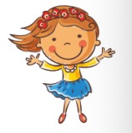



【学习任务三】Read and order.(读句子进行排序，全对可得一颗星哦！）

A. He’s my father.
B. Hi, Mike. Who’s that man in blue?
C. No, he isn’t. He’s my brother, Tim.
D. He’s tall. Is the little boy your cousin?
E. He’s two.
F. How old is he?

B

【学习任务四】Listen and match.(听内容连线）
1
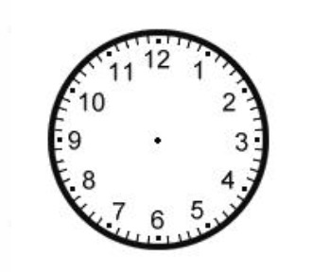
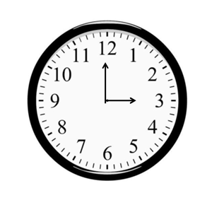
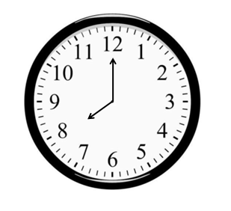
2
3
4


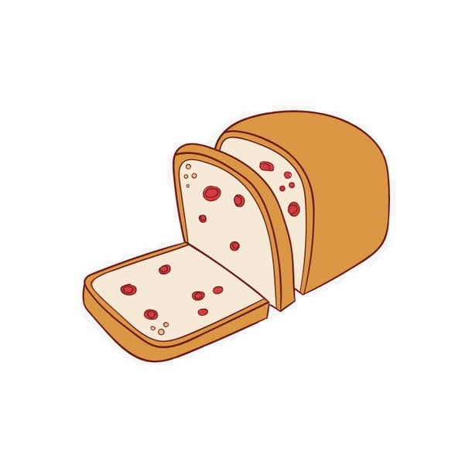

D
B
C
A
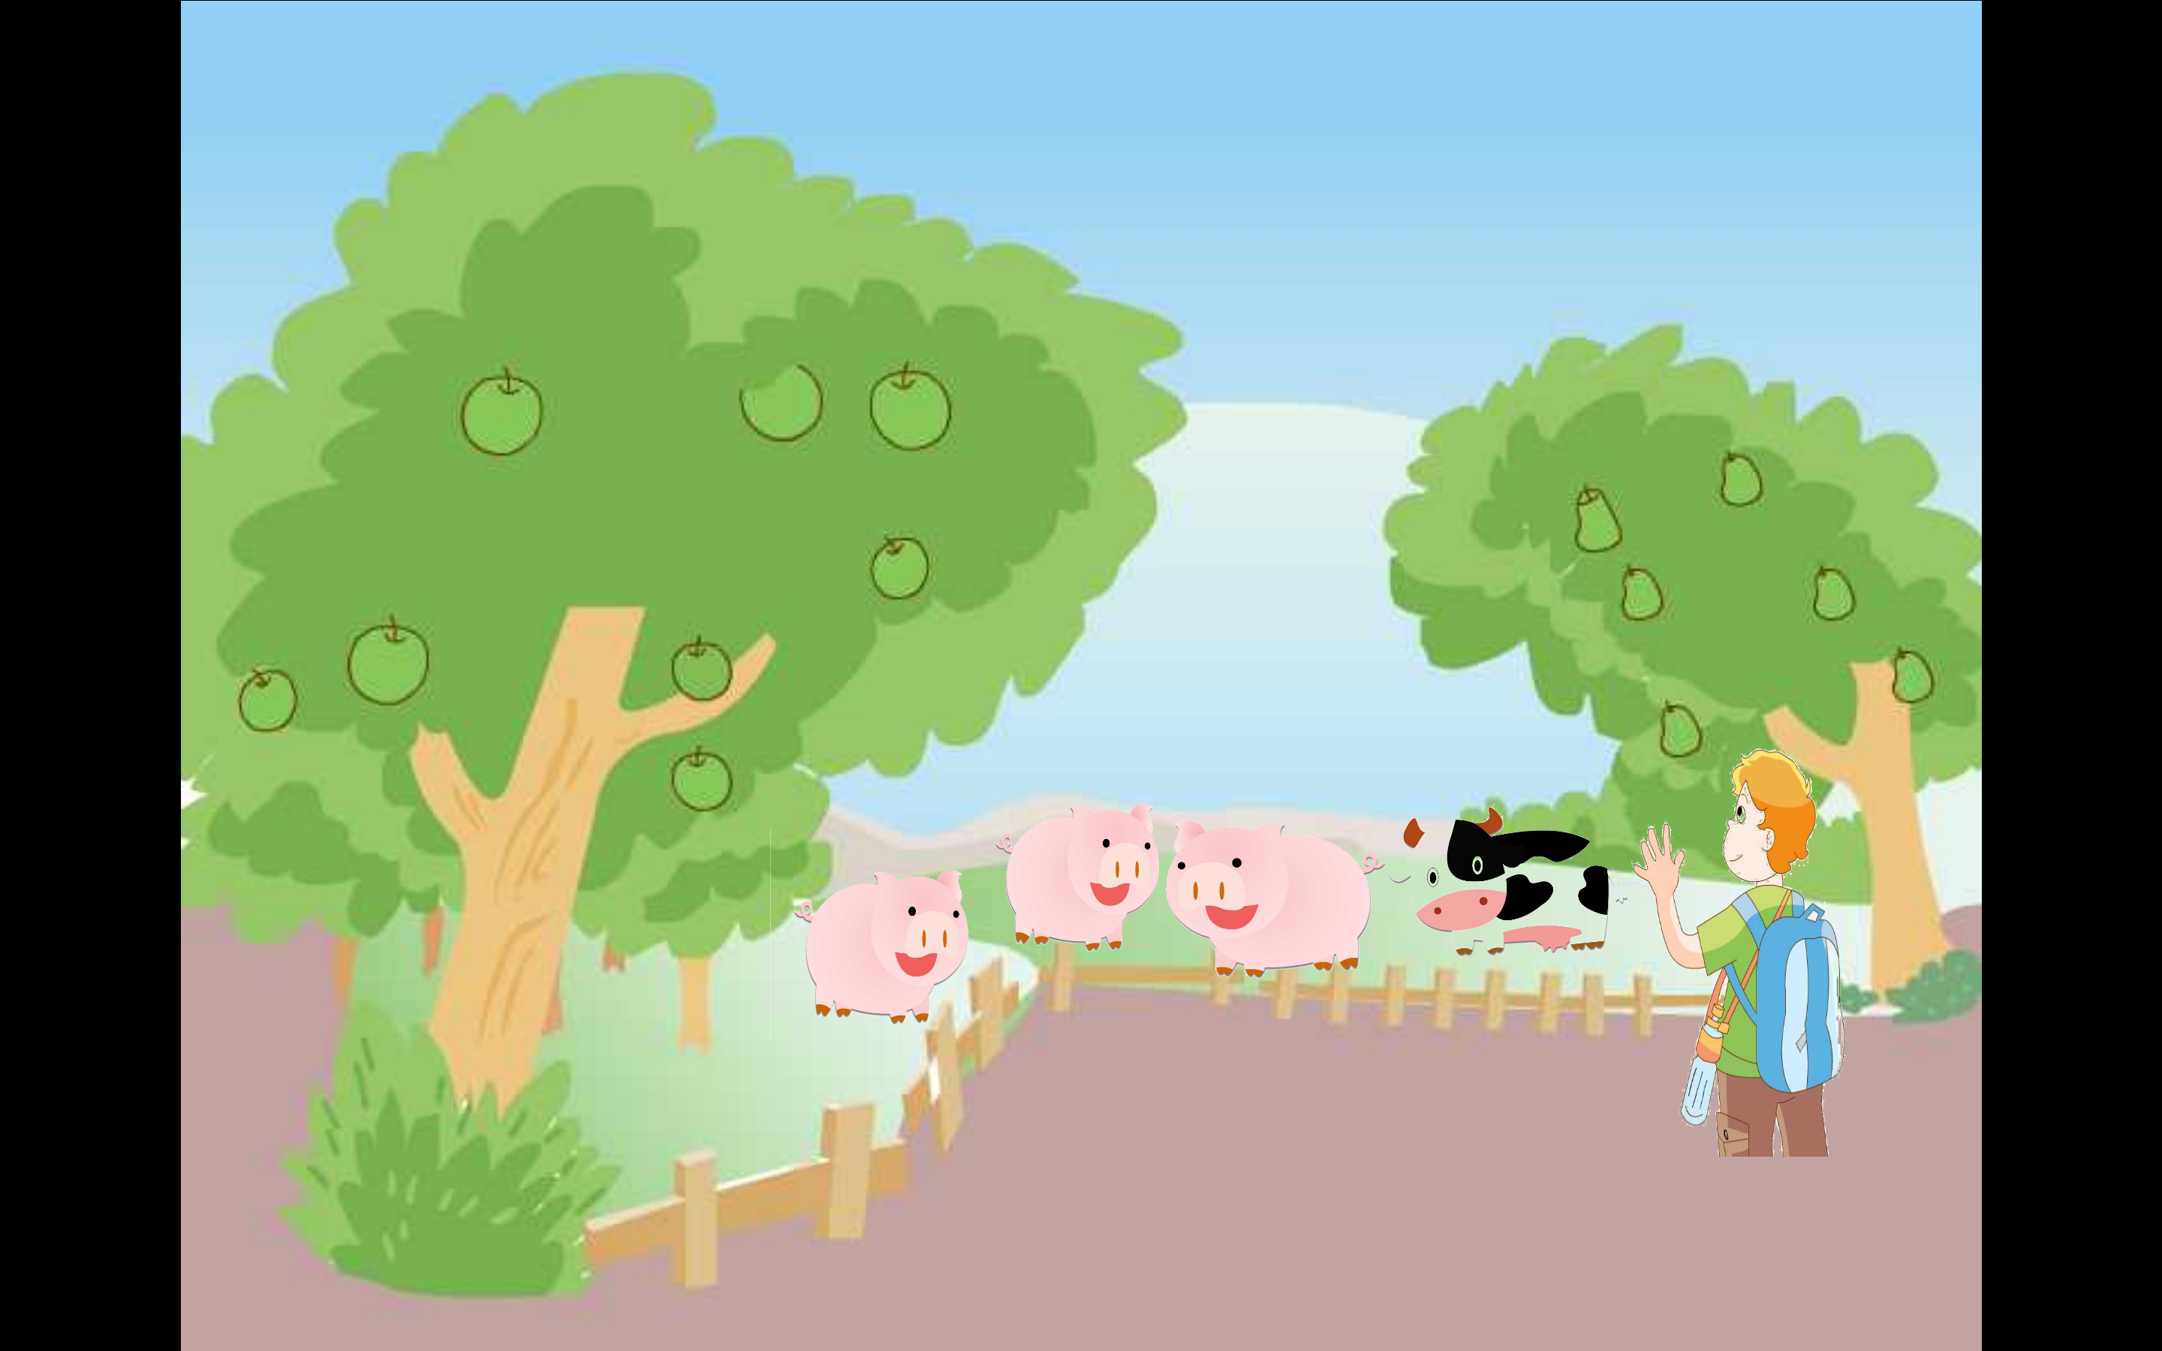
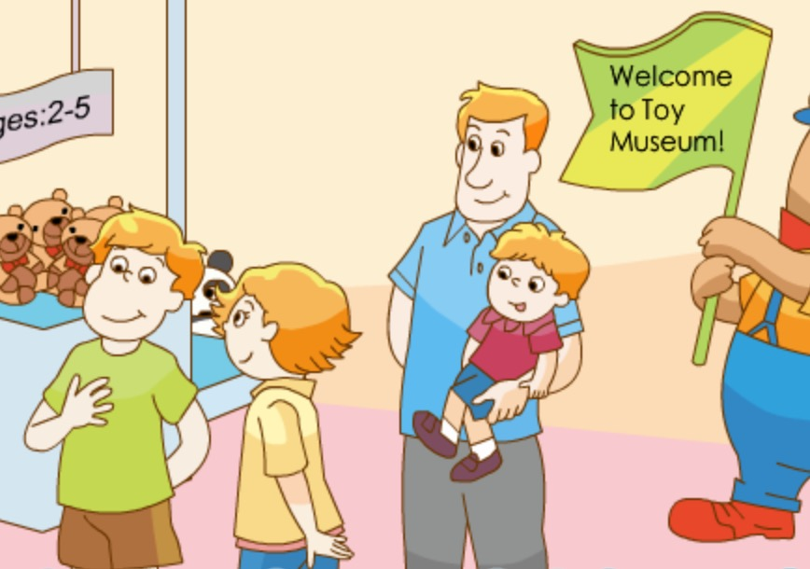
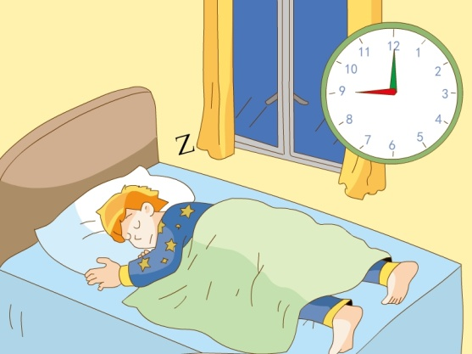

【学习任务五】Watch and fill in blanks.(根据上面的连线内容填单词，全部正确可得一颗星哦！）
It is Saturday(周六）today. It's .It's time to have breakfast.
I have some and bread . After that,we go to Toy Museum
at o'clock .It’s three in the afternoon, I go to the .
I see some and on the tree.It is
o'clock. It's time for .What a nice day!

推荐的学习资源

1.https://haokan.baidu.com/v?pd=wisenatural&vid=9094645253583945229学习英语儿歌Numbersong1-20

2.https://www.iqiyi.com/v_19ruc79imo.html学习英语儿歌Old McDonald Had A Farm
3.在小红书上看绘本The Family Book
注：红色的部分为需填写的部分

课后练习格式
课程基本信息
课例编号 |  | 学科 | 英语 | 年级 | 三年级 | 学期 | 春季
课题 | Revision 2（Unit5-Unit8)
教科书 | 书名：教育部审定义务教育教科书《英语·三年级下册》  出版社：译林出版社 出版日期：2012年10月
学生信息
姓名 | 学校 |  |  | 班级 |  | 学号
课后作业
1.Read the story time of Unit 5~Unit 8fluently.
（流利朗读5-8单元故事板块。）
2.Make a list about the words of“numbers”，“animals”，“fruit”，“family members”.（在下面的图片列出数字、动物、水果和家庭成员类词块。）
animals
numbers

fruit
family members

3..Read a picture book“The Family Book”on the Internet.(读绘本“The Family Book”, 找出关于描述family的其中的四个词或短语，并在小组内分享阅读收获。)

